Boletín climático 001 – 01/09/2023

Variabilidad Climático - ¿Y el fenómeno de El Niño?
Desde la segunda semana de agosto, las condiciones de El Niño, anteriormente moderadas, se han fortalecido. Las variables oceánicas y atmosféricas son consistentes con El Niño, aunque la atmósfera aún no está completamente acoplada a las anomalías cálidas de la temperatura de la superficie del mar en el centro-oriente del Océano Pacífico ecuatorial.
Sin embargo, de acuerdo con las últimas informaciones de la Administración Nacional sobre la Atmósfera y el Océano (NOAA, por sus siglas en inglés) las probabilidades de que el fenómeno de El Niño se desarrolle en el trimestre septiembre-octubre-noviembre, y persista hasta febrero de 2024 son de 99% y 95%, respectivamente. Con relación a su intensidad, el Instituto Internacional de Clima y Sociedad de la Universidad de Columbia (IRI, por sus siglas en inglés), revela que las mayores probabilidades – 70% hasta ahora - son de un El Niño fuerte finalizando el 2023.
Es importante aclarar que los efectos del fenómeno de El Niño en el eje cafetero se manifiestan entre dos y tres meses después que este se configura. En ese sentido, para el mes de septiembre aún no se prevén alteraciones en los valores promedio de precipitación en el eje cafetero. Sin embargo, el IDEAM prevé que – en caso de consolidarse el fenómeno de El Niño durante el próximo trimestre – la precipitación en el eje cafetero podría reducirse en hasta un 50%, y la temperatura del aire aumentaría entre 0,5 y 1,5 °C.

Pronóstico climático para las próximas dos semanas en Risaralda.
Se espera que durante la primera quincena de septiembre predominen las condiciones de bajas precipitaciones y altas temperaturas. Sin embargo, debido al tránsito de ondas tropicales, se prevén algunas precipitaciones ligeras entre los días 2, 3 y 4 de septiembre.
Adicionalmente, con el inicio de la transición a la segunda temporada de lluvias de la región Andina, se espera que aumente la probabilidad de lluvias – principalmente en horas de la tarde – en amplias áreas del departamento, especialmente sobre los municipios de Pueblo Rico, Mistrató, Pereira, Dosquebradas y Santa Rosa Cabal.
En Colombia, las lluvias de mayores volúmenes se pronostican en las regiones Pacífica y Caribe, y norte de la región Andina (Figura 1). Para el resto del territorio, se esperan precipitaciones por debajo de lo normal.
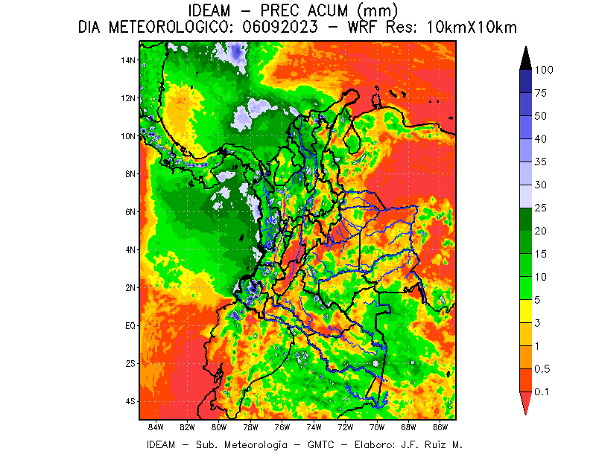
Figura 1. Precipitación acumulada para el 06 de septiembre (Fuente: IDEAM)

